Egész éven át ünnepelhetjük a repülőtér 75. születésnapját
1950. május 7-én nyitották meg az utazóközönség előtt a magyar főváros légikötőjét, amelyet ma Liszt Ferenc Nemzetközi Repülőtérként ismerünk. A kezdetben évi, de ma már napi szinten 50.000 utast kezelő létesítmény minden korábbi rekordot megdöntve 17,6 millió utast szolgált ki 2024-ben, és a további dinamikus fejlődésre felkészülve megkezdődött a 3. Terminál építésének előkészítése. Az idei a nagyszabású fejlesztések és a minőségi utasélmény mellett egy nagyon fontos évforduló, a légikikötő fennállásának 75. éve is egyben. Erre az alkalomra a VINCI Airports hálózat részeként működő Budapest Airport egész éven át tartó, a névadó zeneszerző-legendára fókuszáló rendezvénysorozattal és ünnepi aktivitásokkal készül.
Május 7-én lesz napra pontosan 75 éve, hogy megnyitották az akkor még „Ferihegy” néven emlegetett fővárosi légikikötőt. Az akkoriban egy terminállal és egy futópályával üzemelő repülőtér évi 50.000 utast fogadott és indított, amely mára már a repülőtér átlagos napi utasforgalmát jelenti. Az évek során erre a robosztus növekedésre válaszul követték egymást a fejlesztési mérföldkövek: meghosszabbították az I. futópályát és bővítették az 1. Terminált, megépült a II. futópálya, az irányítótorony, majd a 2. Terminál, napjainkban pedig már folyamatban vannak a 3. Terminál előkészítő munkálatai.
A repülőtér új elnevezésére több mint fél évszázaddal a megnyitás után született meg az igény. Sok más légikikötőhöz hasonlóan a választás egy olyan névre esett, amely nem a légiközlekedéshez, hanem a repülőtérnek otthont adó ország kultúrájához kötődik, és ezáltal méltó módon, széles körben viszi hírét Magyarország kapujának. 2011-ben, a világhírű magyar zeneszerző születésének 200. évfordulóján az Országgyűlés arról döntött, hogy a budapesti repülőtér viselje Liszt Ferenc nevét, megemlékezve Magyarország és egész Európa kulturális örökségének egyik kiemelkedő alakjáról, egyúttal magában rejtve a sokaknak kedves Ferihegy elnevezést is.
Napjainkra Liszt Ferenc neve összefonódott a repülőtérrel; ahogy a zene és a világhírű zeneszerző és nagy utazó remekművei, úgy az utazás is összeköti a világ minden szegletében élő embereket. Ez a szellemiség hatja át a Budapest Airport 2025-ben induló ünnepi rendezvénysorozatát is, amely mind a 75 éves repülőtérnek, mind pedig a névadó zeneszerzőnek emléket állít. Az év során a nagyközönség – a magyar emberek és a repülőtéren megforduló utazók – számos izgalmas aktivitással találkozhatnak, a terminálokon és az online térben egyaránt. Érdekesség, hogy egy másik fontos évfordulót is tartogat az év e tekintetben; 175 éves lesz a zeneművész egyik leghíresebb darabja, a Szerelmi álmok (Liebesträume).
„A VINCI Airports számára fontos, hogy a hálózatában működő repülőterek megőrizzék és képviseljék az adott országra jellemző unikális értékeket és hagyományokat. Biztos vagyok benne, hogy az idei év ünnepi aktivitásai teljesíteni fogják ezt a célt, egyúttal a névadó Liszt Ferenc örökségének is emléket állítva. Alig várjuk, hogy lerántsuk a leplet az egész éven át tartó eseménysorozat részleteiről” – mondta Francois Berisot, a Budapest Airport vezérigazgatója. Hangsúlyozta: „Egy biztos, nagyon fontos év áll előttünk, amit mindenkinek érdemes figyelemmel követnie. A repülőtér pedig mindeközben folyamatosan fejlődik; a kulturális értékteremtés mellett idén is a magas minőség fenntartásáé a főszerep, miközben újabb mérföldkövet jelentő, Magyarország és az itt élő emberek javát szolgáló fejlesztések jönnek.”
Sajtókapcsolat:
- Valentínyi Katalin, kommunikációs és kormányzati kapcsolatok vezérigazgató-helyettes
- Budapest Airport Zrt.
- kommunikacio@bud.hu
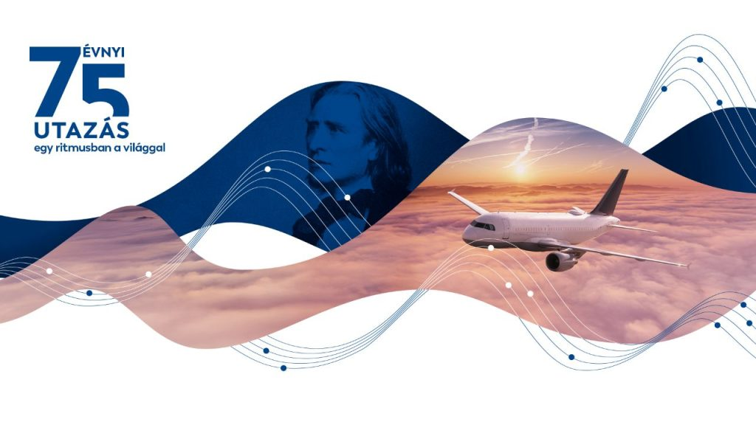 | © Budapest Airport
Eredeti tartalom: Budapest Airport
Továbbította: Helló Sajtó! Üzleti Sajtószolgálat
Ez a sajtóközlemény a következő linken érhető el:

